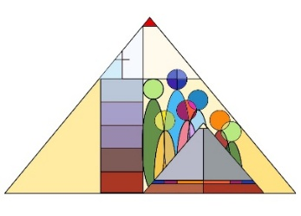
Anmeldung zur
Erstkommunionvorbereitung 2027
in der Pfarrgemeinde Wels-St.Stephan
„GOTTES FAMILIE KUNTERBUNT“

Ich melde hiermit mein Kind zur Vorbereitung auf die Erstkommunion an:
Vorname:________________________________________________
Nachname:_______________________________________________
Geboren am: _________________ in: _____________________
Straße:___________________________________________________
PLZ/Ort:__________________________________________________
Schule/Klasse: VS ____ / 2 _____

Vor-/Nachname der Mutter: _________________________________ Telefonnummer der Mutter: _________________________________
Vor-/Nachname des Vaters: _________________________________
Telefonnummer des Vaters:__________________________________
E-Mail Adresse eines Elternteils:______________________________

Ich bin einverstanden, dass diese Daten an das Vorbereitungsteam weitergegeben werden und Fotos meines Kindes im Rahmen der Berichterstattung der Erstkommunion auf der Homepage der Pfarre bzw. im Pfarrgemeindeblatt verwendet werden dürfen.
Diese Zustimmung kann jederzeit schriftlich widerrufen werden.

_______________ ____________________________
Datum Unterschrift
Im Rahmen der Erstkommunionvorbereitung bitten wir Sie um einen Unkostenbeitrag in Höhe von € 20,00 (Material, Kopien, …), der bei der Anmeldung abzugeben ist.
Wir würden uns auch freuen, wenn Sie uns ein Portraitfoto von Ihrem Kind mitbringen könnten.
Bitte retournieren Sie den Anmeldeabschnitt bis spätestens Donnerstag 17. Dezember 2026 in der Pfarrkanzlei.

Bei Fragen oder Anliegen melden Sie sich bitte bei:
Dipl.-PAss Mag. René Koppenberger-Drenik
(Koordinator für die Erstkommunionvorbereitung Wels-St. Stephan)
Tel.: 0676/87765416
E-Mail: rene.drenik@dioezese-linz.at

Vielen herzlichen Dank!
Christina Scholz (Religionslehrerin)
&
René Koppenberger-Drenik (Seelsorger)

Pfarrgemeinde Wels-St.Stephan
4600 Wels, Königsederstr. 20,

Tel: 07242/46359
Email: pfarre.ststephan@dioezese-linz.at
www.dioezese-linz.at/wels-ststephan
Öffnungszeiten: DI/DO 09:00–11:00 Uhr & MI 16:00–18:00 Uhr

